新 书 推 荐

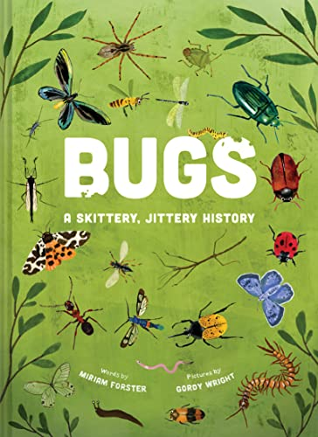
中文书名：《昆虫趣史》
英文书名：Bugs: A Skittery, Jittery History
作 者：Miriam Forster (Author), Gordy Wright (Illustrator)
出 版 社：Abrams Books for Young Readers
代理公司：Abrams/ANA
页 数：80页
出版时间：2024年2月
代理地区：中国大陆、台湾
审读资料：电子稿
类 型：7-9岁桥梁书

本书从时间维度简洁生动地展示了昆虫从史前到如今的发展变化
在长久的进化过程中它们为了适应环境做出了什么样的选择
不同的昆虫又掌握了哪些不同的生存技能

书中语言简单易懂，昆虫插图栩栩如生
对于喜欢科学、生物、尤其是喜欢昆虫的小朋友来说是绝佳选择

内容简介：

一本史诗般的超大非虚构图画书、Sharks: A Mighty Bite-y History的配套书： 一部关于昆虫和它们的史前祖先的史书。

昆虫是地球上最古老的生物之一，它们的进化远远早于其他陆地动物，与蕨类和树木一样。这部史诗性的调查报告讲述了虫子和它们的表亲从最早出现在古生代一直到今天的历史。

一路上，读者会遇到许多不同种类的昆虫，它们来自不同的历史时期——如寒武纪大爆炸的三叶虫或更近的、人们熟悉的白蚁。文中探讨了昆虫的技能，包括伪装、交流、蜕变等等，还有一个昆虫名人堂记录了当今最小、最大、最快、最可爱的昆虫。

戈迪·赖特的精美插图和作者米里亚姆·福斯特的细致研究一定会让昆虫爱好者、科学爱好者以及任何喜欢发现周围世界新奇事物的读者喜欢。

作者前作Sharks: A Mighty Bite-y History媒体评价：

“贯穿整个时间轴的是‘工具箱’旁白，它创造性地表明了有助于一个群体生存的行为、解剖学特征和适应能力。赖特对鲨鱼在水中栖息地游动的插图提供了大量的细节观察；这些生物的圆形、卡通式的眼睛使它们充满了个性。”
——《大喇叭书》杂志

作者简介：

米里亚姆·福斯特（Miriam Forster）喜欢科学、历史和动物，特别是那些奇怪的史前动物。她做过服务员、咖啡师、托儿所工作人员和书商，目前她做青少年小说写作和童书校对工作。

戈迪·赖特（Gordy Wright）是一名自由插画师和版画家。

内文插图：

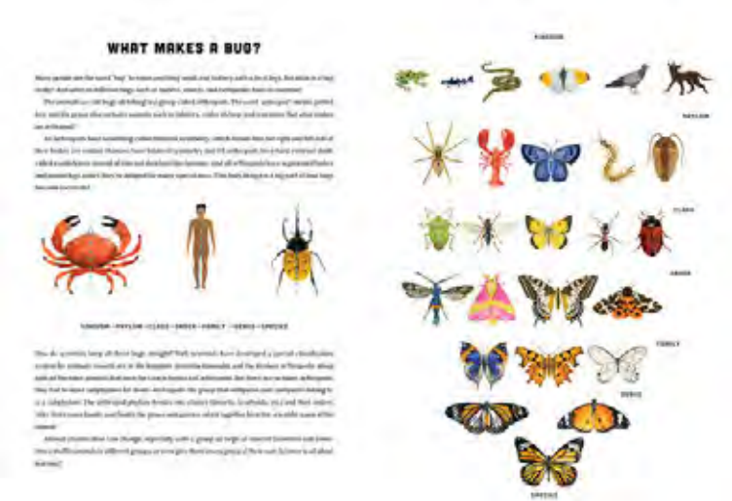
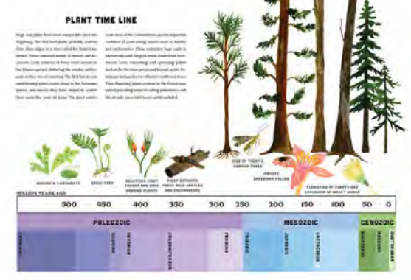
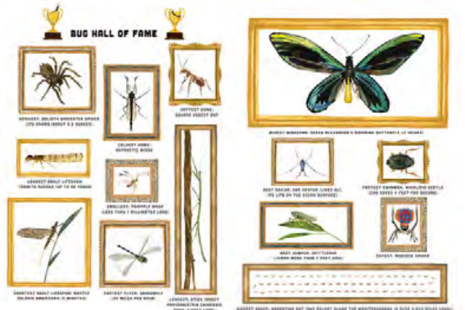

谢谢您的阅读！
请将回馈信息发至：Echo Xue（薛肖雁）
安德鲁﹒纳伯格联合国际有限公司北京代表处
北京市海淀区中关村大街甲59号中国人民大学文化大厦1705室, 邮编：100872
电话：010-82449325
传真：010-82504200
Email: Echo@nurnberg.com.cn
网址：www.nurnberg.com.cn
微博：http://weibo.com/nurnberg
豆瓣小站：http://site.douban.com/110577/
微信订阅号：ANABJ2002

